PLAN DE TRAVAIL DU VENDREDI 9 AVRIL 2021
RITUELS:
Sur ton cahier du jour, écris la date du jour. Saute une ligne puis écris « dictée de mots ».
Ecoute la dictée des trois mots que j’ai enregistrée : elle se trouve sur le blog.
1/ ENCODAGES SUR DES SONS CONNUS:

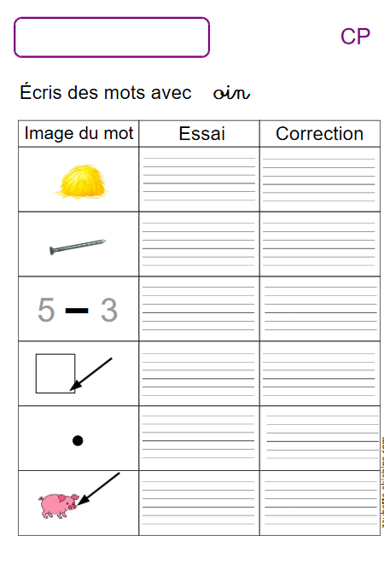
Si tu ne peux pas imprimer, écris-les sur un papier dans l’ordre des dessins.

2/ LECTURE FLUENCE:
Lis le plus vite possible les syllabes suivantes. Fais-le deux fois de suite, et essaie de te chronométrer. J’attends de connaitre vos scores avec impatience !! Attention, il faut éviter de faire des erreurs… lire vite, c’est aussi lire bien !

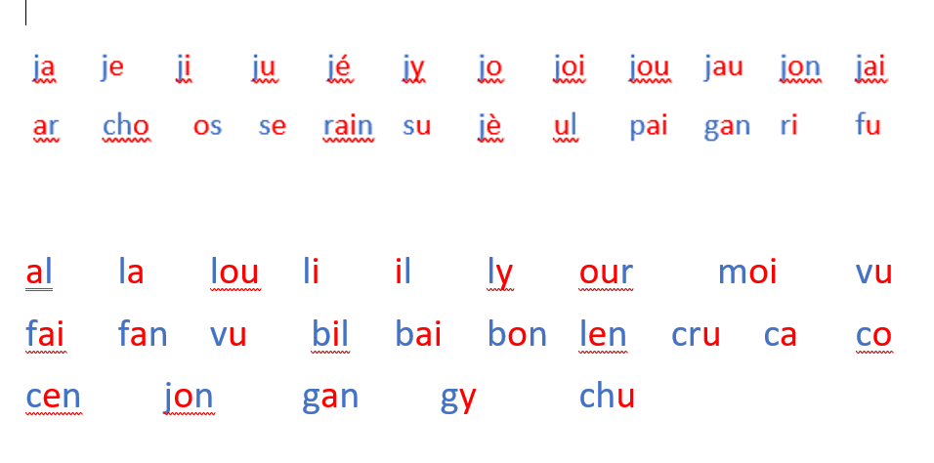
3/ ECRITURE :
Sur ton cahier du jour, saute une ligne et écris « écriture » ( à trois carreaux).
Regarde la vidéo et essaie de recopier la phrase suivante, en respectant les règles d’écriture que l’on connait.
N’hésite pas à m’envoyer ton travail !
4/ LECTURE ET COMPREHENSION :
Voici deux exercices que nous connaissons déjà. Il te faut lire les consignes ( sans aide, si possible), puis faire ce que tu as compris. Je suis friande de voir vos résultats !!
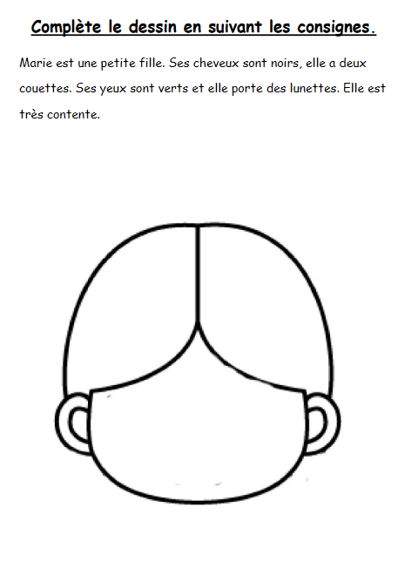

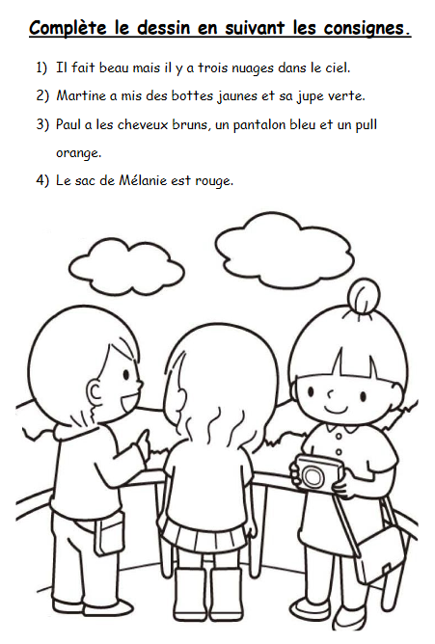

5/ MATHEMATIQUES:
Révisions :
